Energía hídrica en el Ecuador

Hydropower in Ecuador

César Octavio Quinaluisa Morán. , Kleber Vinicio Peralta Fonseca. , Alex Paul Solano Apuntes., Aida Gabriela Gallo Sevillano. , Ángel José Villalva Bravo. . & Freddy Eli Zambrano Gavilanes.

Recibido: 14-03-2019 / Revisado: 17-04-2019 /Aceptado: 14-05-2019/ Publicado: 05-06-2019

Abstract. DOI: https://doi.org/10.33262/cienciadigital.v3i2.6.560

The hydroelectric or hydraulic energy is of high importance for the development of a country not only in the economic growth but for the improvement of the electrical deficit that is found. In Ecuador, since 1992, a series of cyclical electric power crises have occurred. These were originated by the generation deficit due, in large part, to the lack of infrastructure. For this reason, some priorities were given for the generation of the production matrix where, since 2007, the start of the implementation of mega infrastructures in different parts of Ecuador to use the natural resource as water for the creation of a number of hydroelectric plants. In the present article of review of literature, is the analysis of the Ecuadorian hydroelectric sector and with the compilation of information, of governmental and external sources, with respect to the hydroelectric sources that have been implemented and demonstrate the sustainability and the contribution to the change of the productive energy matrix.

Keywords: Generation, Hydroelectric, Turbines, Water.

Resumen.

La energía hidroeléctrica o hidráulica es de alta importancia para el desarrollo de un país no solo en el crecimiento económico sino para el mejoramiento del déficit eléctrico que se encuentre. En el Ecuador desde el año de 1992 se presentaron una serie de crisis cíclica de energía eléctrica. Éstas fueron originadas por el déficit de generación debido, en gran parte, a la falta de infraestructura. Por esta razón se dieron algunas prioridades para la generación de la matriz productiva donde desde el 2007 se dio el inicio de implantar megas infraestructuras en diferentes partes del Ecuador para usar el recurso natural como el agua para la creación de un sin número de hidroeléctricas. En el presente artículo de revisión de literatura, se encuentra el análisis del sector hidroeléctrico ecuatoriano y con la recopilación de información, de fuentes gubernamentales y externas, con respecto a las fuentes hidroeléctricas que se han implementado y demostrar la sustentabilidad y la aportación al cambio de la matriz productiva energética.

Palabras claves: Generación, Hidroeléctricas, Turbinas, Agua.
Introducción.

La energía es fundamental para el crecimiento económico y la sostenibilidad ambiental, y se ha descrito como “el hilo” que une el crecimiento económico, la equidad social y la sostenibilidad ambiental (Chafla et al., 2019). Históricamente la matriz energética ecuatoriana se ha basado en combustibles fósiles, pero las fuentes hidráulicas han tenido también su participación dentro de ésta a lo largo de la historia (Miranda, 2018). Según Arciniega et al., (2018) el Ecuador debido a sus características topográficas y a su gran diversidad climática posee un gran potencial de energías renovables y limpias. De aquí nace la creación de proyectos de generación de energía eléctrica mediante la utilización de la energía del agua creando centrales hidroeléctricas. Para Oscullo (2017), la característica principal de una matriz eléctrica es presentar el nivel más alto posible de la oferta para asegurar el suministro de energía eléctrica para el consumo de las diferentes actividades de la sociedad.

El hombre asume necesidades energéticas para poder realizar tareas como moverse rápido, cocinar, construir casas, calentarse y vestirse, entre otras actividades. La humanidad necesita entonces una estructura industrial establecida sobre fuentes energéticas primarias para poder obtener los servicios necesarios (Correa et al., 2016). La energía a lo largo de las estructuras hidráulicas son generalmente grandes si las descargas son a través de conductos de salida o caídas, por lo que el gasto de energía de los flujos a altas velocidades es requerida para prevenir el impacto en los cauces en ríos minimizar la erosión, y prevenir problemas en las estructuras hidráulicas (Villamarin, 2013). La energía se define como la capacidad para realizar un trabajo y en términos económicos se refiere a un recurso natural (incluyendo a su tecnología asociada) para extraerla, transformarla y darle un uso industrial o económico. Economistas de recursos han desarrollado modelos que incorporan la función de los recursos incluidos la energía en el proceso de crecimiento de un país (Barriga, 2015).

La generación de energía eléctrica se la puede obtener de diferentes formas, en la actualidad se ha incursionado en la utilización de los recursos renovables como la fuerza del agua o del viento, esto con el objetivo de frenar la contaminación ambiental que producen las termoeléctricas o las plantas nucleares (Gutiérrez, 2016). Según Mora et al. (2017) señala que la importancia de la electricidad es indudable, es por esto que la energía eléctrica ha sido durante mucho tiempo un pilar fundamental para el crecimiento y desarrollo del mundo moderno, debido a esto la electricidad ha llegado a ser de vital importancia para pueblos y comunidades aportando en el adelanto tecnológico, industrial y dinamización de la economía.

Por otro lado Cayetano y Ramón (2010), mencionan que la hidroelectricidad es un método utilizado usualmente y a la vez es un sustituto de producción de energía, ya que es de carácter limpio, renovable y de producción instantánea.

Según Francisco et al. (2012), a inicios del siglo XIX el 95% de la energía utilizada a nivel mundial se originaba de fuentes renovables, durante el siguiente siglo el porcentaje era de 38%, y a principios del presente siglo llegó a tan solo representar el 6% del total de la energía utilizada; en la actualidad la inclinación está cambiando, ya que en las últimas dos décadas muchos países están invirtiendo fuertes cantidades de dinero en energía renovable y limpia; Pont (2010) aclara que los recursos obtenidos a partir del agua se han convertido en elementos de mucha importancia debido a la paulatina escasez de esta y por la posibilidad que tiene para ser aprovechada y brindar la energía suficiente que permita satisfacer a la sociedad con demanda de energía ilimitada y sobre todo barata.

De esta manera con la construcción de centrales hidroeléctricas el Ecuador ha logrado satisfacer más del 60% de la demanda eléctrica del país llevando así que el país aproveche sus recursos naturales y sea un país sustentable en cuanto a energía eléctrica, garantizando así el servicio eléctrico a toda su población Arciniega et al., (2018).

Actualmente en el Ecuador predomina una matriz energética en la cual la principal fuente de energía se la obtiene del petróleo; el Gobierno Nacional en conjunto con el Plan del Buen Vivir impulsan proyectos de gran magnitud en el sector Hidroeléctrico los cuales conforman la construcción de 8 nuevas hidroeléctricas en diferentes puntos del país, para de esta manera contribuir con el cambio de la matriz energética y obtener energía renovable de los diferentes sectores estratégicos Mora et al. (2017).

El objetivo principal de este trabajo es presentar una visión sobre los megaproyectos hidráulicos con los que cuenta el Ecuador en la actualidad, centrándose en la estructura que tienen y la capacidad para generar energía al país.

Revisión de literatura
En Ecuador, las tendencias actuales de desarrollo ejercen una presión cada vez mayor sobre el medio ambiente sistemas acuáticos debido a una mayor demanda de agua para los servicios económicos y socio ambientales (Nolivos et al., 2015). Históricamente la matriz energética ecuatoriana se ha basado en combustibles fósiles, pero las fuentes hidráulicas han tenido también su participación dentro de ésta a lo largo de la historia. Por los cambios experimentados en el medio ambiente en los últimos años, que en su mayor parte se deben a la cantidad de gases tóxicos emanados por las distintas actividades realizadas por las personas, entre ellas, la generación de electricidad ha sido necesario llevar a la matriz energética a una transición y uno de los principales pasos es la construcción de proyectos hidroeléctricos a lo largo del territorio nacional (Miranda, 2018).

La energía es considerada como un elemento esencial para alcanzar el desarrollo y el crecimiento económico en el mundo. Es un recurso necesario para que se desarrollen la mayoría de las actividades que realizan las personas a diario; hace posible que se presten desde los servicios de salud y educación, hasta que se generen inversiones, la innovación y las nuevas industrias que son los motores de creación de empleo y del crecimiento para economías enteras (Banco Mundial, 2019)

Desde el año de 1992 se desataron una serie de crisis eléctricas cíclicas, debidas al déficit de generación por falta de infraestructura, y/o periodos prolongados de estiaje, lo cual obligó, en reiteradas ocasiones, a racionar el suministro eléctrico (Ecuador, 2017). Así, desde el año 2007, con el afán de incrementar la producción de energía el Gobierno ecuatoriano dio énfasis y prioridad al denominado cambio de la matriz energética (Andes, 2016).

En los últimos años en Ecuador se han ejecutado proyectos emblemáticos (Tabla 1) que tienen el objetivo de generar energía renovable aprovechando la fuente de energía del agua con responsabilidad social, lo cual implica un gran avance productivo y energético a nivel nacional. La meta a mediano y largo plazo es obtener autonomía energética, reducir las emisiones de CO₂, sustituir la importación de energía y generar empleos (Ecuatran, 2018).

Tabla 1. Empresas constructoras por Proyecto y estado de los mismos

Fuente: Proyecto de generación Eléctrica – Ministerio de Electricidad y Energía Renovable 2017
Las fuentes renovables, en particular la hidroelectricidad, juegan un papel importante para el cambio de la Matriz Energética con énfasis en el desarrollo de la generación eléctrica. Esta fuente de energía limpia es eficiente, incurre en bajos costos de mantenimiento y operación, tiene una larga vida útil y bajo impacto ambiental. Por estos motivos, el Gobierno Nacional invierte aproximadamente USD 4.9 mil millones en ocho plantas hidroeléctricas emblemáticas (Tabla 2) que aprovecharán el alto potencial hídrico del país y entrarán a operar a partir del 2017 (MAE, 2015).
Tabla 2. Hidroeléctricas en Ecuador según su capacidad, caudal y tipo de turbina según CELEC 2017.

Fuente: CELEC 2017

El incremento significativo de este ámbito de generación se debe, como ya se mencionó, a la construcción de ocho proyectos hidroeléctricos (Figura 1), considerados como emblemáticos. Estos son: Hidroeléctricas Coca Codo Sinclair, Sopladora, Minas San Francisco, Toachi – Pilatón, Delsitanisagua, Manduriacu, Quijos, Mazar Dudas. De estos, tres se encuentran ya operativos Rojas-Asuero et al., (2018).
Figura 1. Ubicación geográfica de los ocho proyectos hidroeléctricos emblemáticos
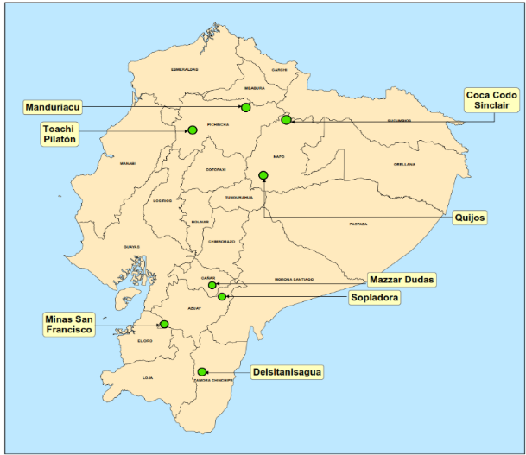

Fuente: Rojas-Ansuero 2018

Hidroeléctrica Coca Codo Sinclair
El Proyecto Hidroeléctrico Coca Codo Sinclair (CCSHP) es una construcción considerada como emblema por el gobierno ecuatoriano. Fue construido en el origen del río Coca, en la provincia de Napo (Jiménez-Mendoza, 2019). El CCSHP es uno de los proyectos más importantes del Plan Nacional de Electrificación, en la cuenca de los ríos Quijos y Coca, durante los años 1970 y 1980. El Instituto Ecuatoriano de Electrificación (INECEL) fue la empresa encargada de realizar los estudios asociados al proyecto (CENACE, 2016).
El Proyecto Hidroeléctrico Coca Codo Sinclair (Figura 2) se encuentra ubicado en las provincias de Napo y Sucumbíos, fue inaugurada el 18 de noviembre del 2016 y está ubicada entre los cantones El Chaco y Gonzalo Pizarro. Es el proyecto hidroeléctrico más grande implementado en el Ecuador. Se encuentra conformado por una obra de captación constituida por una presa de enrocado con pantalla de hormigón, vertedero, desarenador y compuertas de limpieza. Capta las aguas de los ríos Quijos y Salado que forman el río Coca en una zona curva con un desnivel aprovechable de 620 m, lo que constituye la carga bruta de generación, acotada desde el embalse compensador hasta la casa de máquinas, su túnel de conducción posee una longitud de 24,83 km. El caudal medio anual estimado para el proyecto es de 287 m³/s, mientras que el área de inundación determinada es de 3 km² (MEER, 2016).

Figura 2. Ubicación del proyecto Coca Codo Sinclair
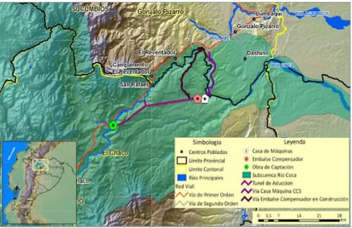

Fuente: EcoCiencia, 2010
La central cuenta con 8 turbinas tipo Peltón de 187,5 MW cada una, conformando un sistema de generación de 1500 MW (MEER, 2016). La construcción de la obra inició en el mes de julio del año 2010, por su parte, las primeras bases para la realización del proyecto fueron sentadas por INECEL (antiguo organismo responsable del sector eléctrico) en los años setenta (Constructivo, 2017). Entre los principales beneficios del proyecto se encuentra la reducción de 3,45 millones de toneladas anuales de emisiones de CO₂ del país. La producción estimada de energía del proyecto es de 8743 GWh/año. Como referencia se puede mencionar que el consumo promedio de energía per cápita en el Ecuador es de 1162,64 kWh/hab (Electricidad, 2017).
En 2017, después de un año de funcionamiento, el CCSHP había producido un 66,7% de la energía que se espera. Entre enero y diciembre, la planta aportó un total de 5838 GWh al sistema interconectado nacional, BE- bajo la generación promedio esperado de 8734 GWh (Jiménez-Mendoza, 2019)
Proyecto Hidroeléctrico Sopladora
La Central Hidroeléctrica Sopladora (Figura 3) de 487 MW de potencia es la tercera central del Complejo Hidroeléctrico del Río Paute, capta las aguas turbinadas de la Central Molino. La Central se encuentra ubicada en el límite provincial de Azuay y Morona Santiago, cantones Sevilla de Oro y Santiago de Méndez. La Central Hidroeléctrica inició su construcción en abril de 2011 y fue inaugurada el 25 de agosto de 2016, ha aportado al Sistema Nacional Interconectado (SNI), una energía neta de 5461,99 GWh desde abril de 2016 hasta enero de 2019.
Sopladora está conformada por una conexión directa entre los túneles de descarga de la Central Molino y el sistema de carga de la Central Sopladora. La conexión directa consta de un túnel de derivación de flujo que comunica con dos túneles de descarga hacia una cámara de interconexión subterránea que proveerá el volumen necesario para garantizar el ingreso de 150 m³/s para el funcionamiento del sistema de generación que consta de tres turbinas Francis de 165,24 MW, alojadas en la casa de máquinas subterránea.
Durante la fase de construcción generó 3258 fuentes de empleo directo beneficiando directamente a más de 15 mil habitantes gracias a la implementación de nuevas prácticas de compensación a través de programas de desarrollo integral y sostenible como: implementación de proyectos en Conservación Ambiental que fomentan medidas de adaptación al Cambio Climático, construcción y adecuación de infraestructura educativa; proyectos en infraestructura y vialidad; mejoramiento y equipamiento de centros de salud, construcción y mejoramiento de sistemas de agua potable y saneamiento, fortalecimiento de capacidades agropecuarias y capacitación en atención a turistas, obras ejecutadas por medio de la CELEC EP Unidad de Negocio HIDROPAUTE.
Adicionalmente se han realizado inversiones en la construcción y adecuación de las vías Sevilla de Oro – San Pablo, San Pablo – Quebrada Guayaquil y Guarumales Méndez. (MEER, 2016).
Figura 3. Infraestructura de la hidroeléctrica Sopladora
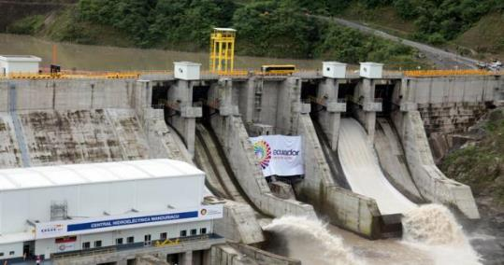
Fuente: MEER, 2017

Proyecto Hidroeléctrico Minas San Francisco
El proyecto Minas- San Francisco (Figura 4) está ubicado al sur- oeste de la República del Ecuador en las Provincias de Azuay y El Oro, en la cuenca del Río Jubones a 540 km aproximadamente de la capital Quito, a 92 km de la ciudad de Cuenca, está en el límite nor-occidental de la provincia de El Oro aproximadamente a 30 km de la ciudad de Machala, 32 km de Puerto Bolívar (puerto de aguas profundas).
El Proyecto se ubica en la Cuenca Media y Media-Baja del río Jubones y sigue una trayectoria paralela al mismo, a lo largo de su margen derecha. El proyecto se enmarca entre las coordenadas 9’630.956.N a 9’635.437.N y 668.870 E a 643.594 E, WGS 84 Zona 17 S.
La central aprovecha las aguas del río Jubones, cuya cuenca, forma parte de las provincias del Azuay, Loja y El Oro y se encuentra delimitada al norte por las cuencas de los ríos: Paute, Gala, Tenguel y Siete, al sur por las cuencas de los ríos: Zamora, Puyango, Río Negro y Buena Vista, al este por la cuenca del río Zamora y al oeste por el océano Pacífico. La cuenca hidrográfica del río Jubones cubre un área total de drenaje de 4362 km².
El caudal transportado aprovecha una caída de 474 m. La casa de máquinas subterránea alojará a tres turbinas tipo Pelton, con una capacidad total de generación de 275 MW. La producción de energía proyectada es 1300 GWh/año, lo cual supone la disminución de 655 mil toneladas de emisiones de CO₂ a la atmosfera, el equivalente a las emisiones anuales de 345 mil vehículos livianos.
Figura 4. Imagen de la hidroeléctrica de Minas de San Francisco.
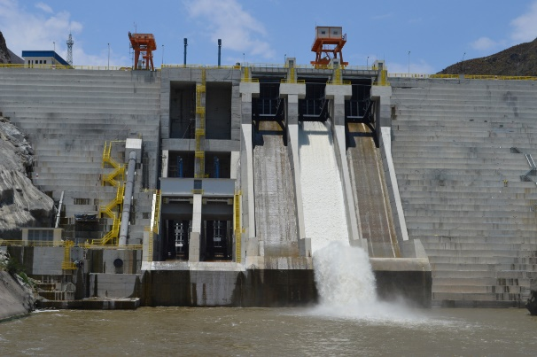
Fuente: MEER, 2017
Proyecto Hidroeléctrico Toachi Pilatón
El Proyecto Hidroeléctrico Toachi Pilatón (Figura 5) se encuentra ubicado en las provincias de Pichincha, Santo Domingo de los Tsáchilas y Cotopaxi; y aprovecha el potencial de los Ríos Toachi y Pilatón. Adicionalmente, los programas de compensación benefician a más de 471 mil habitantes correspondientes a los cantones Mejía, Santo Domingo y Sigchos.
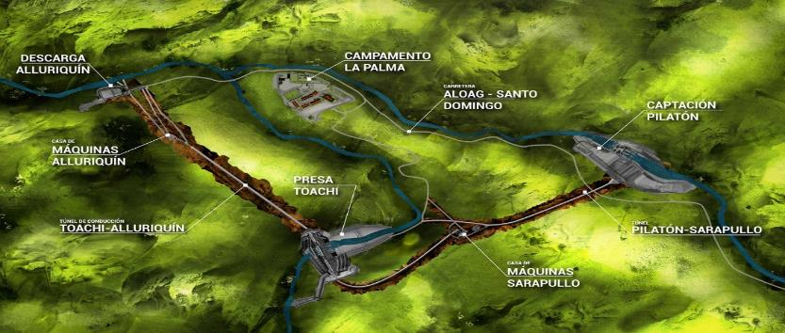
Figura 5. Esquema del proyecto hidroeléctrico Toachi Pilatón
Fuente: Celec, 2017
El proyecto comprende dos aprovechamientos en cascada: Pilatón - Sarapullo con la central de generación Sarapullo (49 MW) y Toachi-Alluriquín con la central de generación Alluriquín (204 MW); además se aprovechará el caudal ecológico vertido por la presa Toachi instalando una mini central de 1,4 MW, lo que da un total de 254,4 megavatios (MW) de potencia instalada que aportará al Sistema Nacional Interconectado 1100 GWh de energía media anual (Celec, 2017).
Por su ubicación en la vertiente del Pacífico, contribuirá al abastecimiento del país especialmente en períodos de estiaje de la vertiente Amazónica, que es en donde se encuentran actualmente los grandes proyectos hidroeléctricos en operación, lo que lo ha con vertido en un proyecto estratégico para el país (Celec EP, 2014).
El Proyecto Hidroeléctrico Toachi Pilatón fue registrado por la Junta de Cambio Climático de Naciones Unidas, como Mecanismo de Desarrollo Limpio (MDL). Para que un proyecto pueda ser considerado como elegible para MDL debe someterse a una serie de procesos, lo cual se conoce como ciclo de un proyecto MDL. Esta designación se obtuvo al cumplir con los objetivos fundamentales de generar beneficios de progreso sostenible para los países en desarrollo y ayudar a las naciones industrializadas a bajar los costos de reducción de gases de efecto invernadero.

Las empresas y los gobiernos de países industrializados, pueden comprar créditos o bonos de reducción de emisiones, llamados “Reducciones Certificadas de Emisiones” (RCE).
El Proyecto Hidroeléctrico Toachi Pilatón, generará 254,4 MW de energía limpia con recursos renovables, que evitarán la contaminación de 605219 toneladas de CO₂ por año. Esta mega obra emblemática contribuye a cumplir los objetivos del tratado de Kioto, con medidas frente al cambio climático; además de generar ingresos para el país debido a que los bonos se venderán por cada tonelada que se deje de emitir a la atmósfera (Celec, 2017).

Proyecto Hidroeléctrico Delsatanisagua
La Central Hidroeléctrica Delsitanisagua (Figura 6) de 180 MW de potencia se encuentra ubicada en la provincia de Zamora Chinchipe, cantón Zamora. La Central Hidroeléctrica inicio su construcción en noviembre de 2011 y fue inaugurada el 21 de diciembre de 2018, ha aportado al S.N.I. una energía neta de 346,80 GWh desde septiembre 2018 hasta enero de 2019. Central que aprovecha el potencial del Río Zamora, con un caudal medio anual de 47,3 m³/s aprovechables para su generación.
Delsitanisagua está conformado por una presa de hormigón a gravedad de 30 metros de altura; un túnel de carga de 8 km de longitud y 4.10 m de diámetro interior; una chimenea de equilibrio compuesta por un pozo vertical de 76 m de altura y 7.10 m de diámetro en la parte inferior; un sistema de presión compuesto por un pozo vertical con un acabado de hormigón armado, luego un tramo de túnel subhorizontal, en el que va implantado la primera parte de la tubería de presión de acero; posteriormente existe un tramo inclinado de tubería de presión embebido en hormigón armado. La casa de máquinas exterior aloja tres turbinas tipo Pelton de 60 MW cada una. Durante la fase de construcción generó 1531 fuentes de empleo directo, beneficiando directamente a más de 25 mil habitantes correspondientes al cantón Zamora.
En el área de influencia del proyecto, gracias a la implementación de nuevas prácticas de compensación se ha realizado la dotación de suministro eléctrico a las parroquias de Sabanilla, Imbana y Zamora; terminación de la construcción de la última etapa de la casa comunal en el Barrio Rio Blanco, implementación de sistemas de agua potable y unidades básicas sanitarias, capacitación a la Asociación de Matarifes Emprendedores/as de la parroquia Sabanilla, obras que son ejecutadas a través de la CELEC E.P. Unidad de Negocio GENSUR. (MEER, 2017).
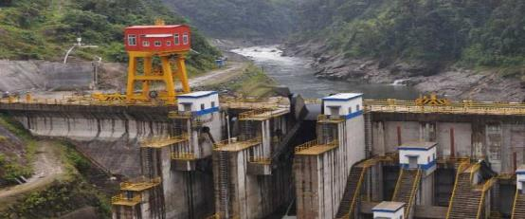
Figura 6. Proyecto Hidroeléctrico Desaltanisagua

Fuente: MEER 2017
Proyecto Hidroeléctrico Manduriacu
La Central Hidroeléctrica Manduriacu (Figura 7) de 65 MW de potencia se encuentra ubicado en las provincias de Pichincha e Imbabura, cantones Quito y Cotacachi. La Central Hidroeléctrica inicio su construcción en mayo de 2012 y fue inaugurada el 19 de marzo de 2015, ha aportado al SNI una energía neta de 1078,54 GWh desde enero de 2015 hasta enero de 2019, central que aprovecha las aguas del Río Guayallabamba, con un caudal medio anual de 168,9 m³/s aprovechables para su generación hidroeléctrica.
Manduriacu está conformada por una presa a gravedad de hormigón convencional vibrado y rodillado de 61,4 m de alto, considerando desde la base de la cimentación hasta la corona de la presa, dos bocatomas planas de captación ubicadas en el cuerpo de la presa a la margen derecha del río, dos tuberías de presión de 4,50 metros de diámetro y 49,50 m de longitud. La casa de máquinas semienterrada, aloja dos grupos turbina-generador de tipo kaplan de 32,5 MW cada una, para un caudal total de 210 m³/s y una altura neta máxima de 33,70 m.
Durante la fase de construcción generó 2450 fuentes de empleo directo y beneficia directamente a más de 10 mil habitantes correspondientes a las parroquias de Pacto y García Moreno. En el área de influencia del proyecto, gracias a la implementación de nuevas prácticas de compensación se ha realizado el mejoramiento de vías, construcción y rehabilitación de puentes, construcción y equipamiento de Centros de Salud Rural, elaboración de estudios e implementación de sistemas de agua potable y alcantarillado, dotación de servicio eléctrico a las comunidades de Cielo Verde, Río Verde, Sta. Rosa de Manduriacu, El Corazón, Chontal, Guayabillas, Sta. Rosa de Pacto, campañas de salud oral, nutrición y control epidemiológico, obras ejecutadas a través de la CELEC E.P. (MEER, 2017).
Figura 7. Imagen de la hidroeléctrica Manduriacu
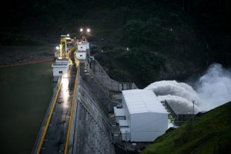
Fuente: MEER, 20017
Proyecto Hidroeléctrico Quijos
El Proyecto Hidroeléctrico Quijos (Figura 8) de 50 MW de potencia se encuentra ubicado en la provincia de Napo, Cantón Quijos. El Proyecto Hidroeléctrico aprovecha el potencial de los Ríos Quijos y Papallacta, con un caudal medio anual de 12,99 m³/s y 16,16 m³/s respectivamente, aprovechables para generación aportando una energía media de 355 GWh/año. El proyecto hasta enero del 2019 presenta un avance de 46,72%.
Quijos comprende las obras de captación en el Río Quijos que consisten en un azud fijo del tipo de derivación lateral y un desarenador de doble cámara a cielo abierto, mientras que las obras de captación del río Papallacta consisten en un azud con toma lateral y un desarenador de dos cámaras. Los túneles de conducción, que permiten transportar las aguas captadas tanto del río Papallacta como del Quijos, se unen y forman un túnel común de más de 3,4 km hasta llegar al sector de casa de máquinas de tipo superficial que alojará a tres turbinas tipo Francis de eje vertical de 17 MW de potencia, por cada unidad.
Finalmente, las aguas turbinadas son devueltas al cauce natural benefician directamente a más de 6000 habitantes correspondientes al Cantón Quijos, gracias a la implementación de programas de desarrollo integral y sostenible como rehabilitación y mantenimiento de infraestructura educativa, estudios para manejo ambiental de cuencas hídricas, implementación de sistemas de agua potable y alcantarillado, control epidemiológico, dotación de mobiliario a centros de salud y educativos, apoyo a la construcción de un relleno sanitario. Cabe señalar que los programas son ejecutados por CELEC E.P. Unidad de Negocio COCA CODO SINCLAIR. (MEER, 20017).
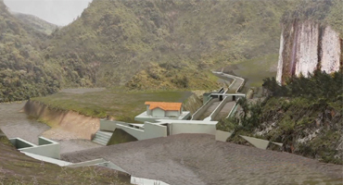
Figura 8. Imagen de la hidroeléctrica de Quijos
Fuente: MEER, 2017
Proyecto hidroeléctrico Mazar-Dudas
El Proyecto Hidroeléctrico Mazar Dudas (Figura 9) se encuentra ubicado en la región sierra donde una de sus actividades primarias es la producción de energía, tipo de turbina cada central dispuesta por una unidad tipo Pelton de eje horizontal con dos inyectores. El proyecto está compuesto por 3 esquemas en cascada llamados “Alazán”, “San Antonio” y “Dudas”, con el formato “de pasada”, es decir que no posee un embalse un embalse para funcionar. Este emprendimiento se ubica en las parroquias Rivera, Pindilig, Taday, Luis Cordero y Azogues del cantón Azogues de la provincia del Cañar, los programas de compensación benefician a más de 225.184 habitantes directos de la zona del proyecto e indirectamente a 15.104,322 habitantes del Ecuador con cobertura de servicio eléctrico.
Las características de cada esquema son las siguientes: Dudas; capta un caudal de 3m³/s del río Pindilig, tiene una longitud total de 5240m que incluye un túnel de 220m, 2 sifones y 1 acueducto de 112m de luz. Su caída es de 294m y genera 7.4 MW. Alazán; toma un caudal de 3.6m³/s del río Mazar y la quebrada Simpanche su conducción mide 3550m de longitud con dos túneles con una distancia acumulada de 629m y un sifón. Su alto bruto es de 205m los que generan 6.23 MW de potencia. Total: 125.27 GWh/año.
San Antonio; adhiere un caudal de 4.4m³/s del río Mazar, su área de conducción es de 4420m, que incluye un túnel de 220m de longitud, 5 acueductos de 415m de luz acumulada. Su caída bruta es de 195m y de ella obtiene 7.19MW de potencia; toda esta potencia instalada aportará 21MW Ahorrará aproximadamente 8 millones de dólares y reducirá 57 mil toneladas de emisiones de CO₂ por la reducción del uso de combustibles.

Figura9. Ubicación Proyecto Hidroeléctrico Mazar – Dudas
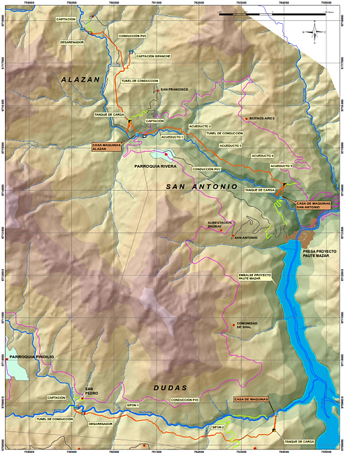

Fuente: MEER, 2017

Según García (2018), el sector de las centrales hidroeléctricas forma parte de la industria energética del país. Junto a otras fuentes como la eólica, solar o biomasa, conforman las energías renovables de fuentes naturales. El objetivo de dichas centrales es aprovechar la energía cinética generada por determinadas masas de agua y transformarla en energía eléctrica. La capacidad efectiva en generación de energía que hoy tiene Ecuador es en gran medida fruto del gran proceso de innovación de infraestructuras que se ha llevado a cabo entre 2007 y 2017.

La energía hidráulica a pesar de ser la primera energía renovable con un gran rendimiento desde hace muchos años no está exenta de inconvenientes. Los principales inconvenientes de la energía hidráulica tienen que ver con su explotación a gran escala. Con la construcción de la presa en el río se anegan extensas zonas de terreno, que pueden ser de gran valor ecológico. Incluso el agua inunda pequeños pueblos, obligando a sus habitantes a abandonar sus casas e incluso su forma de vida.

Para garantizar el desarrollo social y económico de un país es necesario implementar obras que ayuden a su crecimiento, por tal motivo autores como Torres et al. (2014) opinan que los proyectos hidroeléctricos generan una amplia gama de impactos socioeconómicos que contribuyen al reasentamiento de las personas cercanas a estos sitios, donde se produce cambios económicos, sociales y de salud; de igual manera Mora et al. (2017) explican que la relación que existe entre la riqueza de un país y la energía que produce debe ser indispensablemente equitativa para que pueda ser sostenible con el pasar del tiempo.
Con todo esto antes mencionado en las ventajas y desventajas de las hidroeléctricas se recomienda, hacer énfasis en la tecnificación de los cultivos ubicados en la parte media de las cuencas, necesarias capacitaciones a los agricultores de la zona y proponer la creación de un fondo para la preservación de los bosques que es lo que mantiene viva las cuencas, para así, tener un mejor aprovechamiento de los recursos agua y suelo y evitar un mayor impacto ecológico.

Conclusiones
- Las energías renovables son el futuro de nuestro planeta. Los recursos fósiles se están acabando y aunque todavía se utilizan masivamente, es necesario un cambio hacia la energía limpia. Dentro de estas destaca enormemente la energía hidráulica, que utiliza el agua como principal recurso. Debido a sus especiales características, estamos ante una energía verdaderamente limpia y renovable, ya que no influye para nada en el ciclo natural del agua; de este modo, las reservas siempre serán estables.
- La energía hidráulica no produce residuos ni contaminantes de ningún tipo. Además, el agua de un río es un recurso inagotable, es utilizada para obtener energía eléctrica y una vez acabado el proceso es devuelta al río. Sirven para regular el caudal del río. Evitando crecidas peligrosas del río y abasteciendo de agua a los cultivos y a la población en época de severas sequias.
- Los embalses de las centrales hidroeléctricas pueden servir para revitalizar económicamente la zona. Los embalses pueden convertirse en zonas de recreo donde se pueden practicar muchos deportes acuáticos, con la consiguiente creación de pequeñas empresas turísticas que generan empleo.

Referencias bibliográficas.
Andes (2016). El cambio de la matriz energética y la rehabilitación de la red vial marcan un antes y un después en Ecuador ANDES. Recuperado de http://www.andes.info.ec/es/noticias/cambio-matrizenergetica-rehabilitacion-red-vial-marcan-antesdespues-ecuador.html

Arciniega, M; Artieda, A; Andrade, P; Yánez, Y. (2018). Centrales hidroeléctricas del Ecuador. Unidad Universidad Politécnica Salesiana.

Banco Mundial. (2019). Entendiendo la pobreza: Banco Mundial. Recuperado de http://www.bancomundial.org/es/topic/energy/overview

Barriga, H. (2015). Análisis del balance energético del Ecuador a través de dinámica de sistemas. Escuela Superior Politécnica del Litoral, ESPOL, Facultad de Ciencias Sociales y Humanísticas. Compedium. Vol. 2

Cayetano, E., & Ramón, M. (2010). Agua y energía: producción hidroeléctrica en España. Investigaciones Geográficas (Esp), 51, 107–129

Celec EP, Termoesmeraldas . (2014). Recuperado de https://www.celec.gob.ec /termoesmeraldas/

Celec. (2017). Corporación Eléctrica del Ecuador. Hidrotoapi. Recuperado de https://www.celec.gob.ec/hidrotoapi/index.php/toachi-pilaton/informacion-general

CENACE. (2016). Informe Ejecutivo de Gestión Mensual_ Julio 2016

Constructivo (2017). Proyecto hidroeléctrico Coca Codo Sinclair: La obra energética más grande del Ecuador. Recuperado de http://constructivo.com/cn/suscriptor/pdfart/151026055533_PROYECTO%20HIDROEL%C3%89CTRICO%2 0COCA%20CODO%20SINCLAIR.pdf

Correa Álvarez, P. F., González González, D., & Pacheco Alemán, J. G. (2016).Energías renovables y medio ambiente. Su regulación jurídicaen Ecuador. Revista Universidad y Sociedad [seriada en línea], 8 (3). pp. 179 -183. Recuperado de http://rus.ucf.edu.cu/

Chafla, E., Asqui-Santillán, G., Paucar, J., & Olmedo-Vizueta, D. (2019). Influencia de los Algoritmos de Entrenamiento de RNAs en la Predicción del Nivel de Embalse de Agua en una Estación Hidroeléctrica. Revista Técnico – Científica Perspectivas. Vol. 1

EcoCiencia. (2010) “Mapas temáticos del Proyecto: Capacity building in climate change and local governance in Amazonia of Northern Ecuador”. Quito: Laboratorio SIG de EcoCiencia.

Ecuador, C. (2017). Crisis eléctrica pone en aprietos al gobierno de Correa en Ecuador - Diario El Mercurio - Cuenca Ecuador. Diario El Mercurio - Cuenca Ecuador. Recuperado de https://www.elmercurio.com.ec/221116-crisis-electricapone-en-aprietos-al-gobierno-de-correa-en-ecuador/

Ecuatran. (2018). Centrales Hidroeléctricas que existen en el Ecuador. Recuperado de http://www.ecuatran.com/blog/conoce-cuales-son-las-9-centrales-hidroelectricas-que-existen-en-ecuador/
Electricidad, A. (2017). Agencia de Regulación y Control de Electricidad. Agencia de Regulación y Control de Electricidad. Recuperado de http://www.regulacionelectrica.gob.ec/wpcontent/uploads/downloads/2015/10/PME0920CAP2.co mpressed.pdf
Francisco, J. A., Castro, L. M., & Cerdá, E. (2012). Las energías renovables en el ámbito internacional. Cuadernos Económicos ICE # 83. 2012, 83, 11–36

García, A. (2018). Centrales Hidroeléctricas en Ecuador. ICEX, España Exportación e Inversión. Oficina Económica y Comercial de España en Quito – Ecuador

Gutiérrez, J., P. (2016). Inversión extranjera directa. Recuperado de http://www.expansion.com/diccionario-economico/inversion-extranjeradirecta.html

Jiménez-Mendoza, S., & Terneuz - Páez, F. (2019). The water-energy nexus: Analysis of the water flow of the Coca Codo Sinclair Hydroelectric Project. Revista de Ciencia y Tecnología INGENIUS

MAE, Ministerio del Ambiente del Ecuador. (2015). Valoración Económica del Aporte del sistema Nacional de Áreas Protegidas a la nueva matriz Energética del Ecuador: Sector Hidroeléctrico

Ministerio de Electricidad y Energías Renovables. (2015).Informe rendición de cuentas.

Ministerio de Electricidad y Energía Renovable. (2016). Eficiencia Energética en el Sector Público. Recuperado de http://www.energia.gob.ec/eficiencia-energetica-en-el-sector publico/

Miranda, V. (2018). Análisis del aporte de los proyectos hidroeléctricos al cambio de la matriz energética en el Ecuador. Tesis de Economista. Universidad de Guayaquil. Facultad de Ciencias Económicas

Mora, A., Zavala, A., Sánchez, T., Salcedo-Muñoz, V. (2017). Construcción hidroeléctrica “Minas San Francisco” en el sector Sara yunga – Ecuador: su impacto socio-económico. Revista mensual de la UIDE extensión Guayaquil. Vol 2

Nolivos, I., Villacís, M., Vázquez, R., Mora, D., Domínguez, L., Hampel, H., & Velarde, E., (2015). Desafíos para una gestión sostenible de los recursos hídricos del Ecuador, doi: http://dx.doi.org/10.1016/

Pont, J. (2010). Acción gubernamental e institucionalismo en la Amazonia brasileña. El conflicto en torno a las infraestructuras hidroeléctricas. Estud. Soc vol.18 no.36 México, 18(36), 99–124

Rojas-Ansuero, H., Duque-Yaguache, E., & García-Ramírez, Y. (2018). Contexto actual del sector hidroeléctrico ecuatoriano: Análisis de proyectos emblemáticos. Revista UTPL . Grupo de Ingeniería Sísmica y Sismológica

Torres, M., Caballero, H., & Awad, G. (2014). Hidroeléctricas y desarrollo local ¿mito o realidad? caso de estudio: Hidroituango. Energetica, 9833, 83

Villamarin, S. (2013). Manual básico de diseño de estructuras de disipación de energía hidráulica. Escuela Politécnica del Ejército. Ingeniería Hidráulica

PARA CITAR EL ARTÍCULO INDEXADO.

Quinaluisa Morán, C., Peralta Fonseca, K., Solano Apuntes, A., Gallo Sevillano, A., Villalva Bravo, Ángel, & Zambrano Gavilanes, F. (2019). Energía hídrica en el Ecuador. Ciencia Digital, 3(2.6), 219-237. https://doi.org/10.33262/cienciadigital.v3i2.6.560

El artículo que se publica es de exclusiva responsabilidad de los autores y no necesariamente reflejan el pensamiento de la Revista Ciencia Digital.

El artículo queda en propiedad de la revista y, por tanto, su publicación parcial y/o total en otro medio tiene que ser autorizado por el director de la Revista Ciencia Digital.

Instituto Tecnológico Superior Ciudad de Valencia. Quevedo, Ecuador./ Universidad Técnica de Manabí, Instituto de Posgrado, Facultad de Ingeniería Agrícola, Portoviejo, Ecuador. cquinaluisa@institutos.gob.ec/cquinaluisa@gmail.com
Instituto Tecnológico Superior Ciudad de Valencia. Quevedo, Ecuador./ Universidad Técnica de Manabí, Instituto de Posgrado, Facultad de Ingeniería Agrícola, Portoviejo, Ecuador. kperalta@institutos.gob.ec/vperaltafonseca@gmail.com
Instituto Tecnológico Superior Ciudad de Valencia. Quevedo, Ecuador./ Universidad Técnica de Manabí, Instituto de Posgrado, Facultad de Ingeniería Agrícola, Portoviejo, Ecuador. asolano@institutos.gob.ec/apsolano@hotmail.com
Ministerio de Agricultura y Ganadería, Dirección Distrital de Los Ríos. Quevedo, Ecuador./ Universidad Técnica de Manabí, Instituto de Posgrado, Facultad de Ingeniería Agrícola, Portoviejo, Ecuador. agallo@mag.gob.ec/ggalloregion5@gmail.com
Universidad Técnica de Manabí, Instituto de Posgrado, Facultad de Ingeniería Agrícola, Portoviejo, Ecuador./ Interoc Custer, Km 11/2 vía a Buena Fe. Quevedo, Ecuador. angelvillalva840@gmail.com
Universidad Técnica de Manabí, Facultad de Ingeniería Agronómica, Portoviejo, Ecuador. freddyzg_86@hotmail.com/ fezambrano@utm.edu.ec

